|  |  |
| --- | --- |
|  | Hiiumaa Vallavolikogu [kuupäev]  otsuse nr [nr]  Lisa 2 |

**EELHINNANG**

**Hiiumaa vallas Moka külas asuva Kärdu maaüksuse detailplaneeringu keskkonnamõju strateegilise hindamise vajalikkuse kohta**

Tempa 29.veebruar 2024

Eelhinnang on koostatud Hiiumaa vallas Moka külas asuva Kärdu maaüksuse detailplaneeringuga kavandatud tegevustele. Eelhinnangu aluseks on maaüksuse omaniku ettepanek detailplaneeringu algatamiseks.

**Õiguslikud alused**

Vastavalt planeerimisseaduse § 142 lg 6 tuleb üldplaneeringu põhilahenduse muutmise ettepanekut sisaldava detailplaneeringu koostamisel anda eelhinnang ja kaaluda keskkonnamõju strateegilist hindamist, lähtudes keskkonnamõju hindamise ja keskkonnajuhtimissüsteemi seaduse (edaspidi KeHJS) § 33 lõigetes 4 ja 5 sätestatud kriteeriumidest ning § 33 lõike 6 kohaste asjaomaste asutuste seisukohtadest.

Seetõttu analüüsitakse käesolevas eelhinnangus KeHJS § 33 lõigetes 4 ja 5 toodud kriteeriumidest lähtuvalt kavandatava tegevuse keskkonnamõju olulisust.

**1. Strateegilise planeerimisdokumendi ja kavandatava tegevuse lühikirjeldus**

Kärdu kinnistu omanik esitas 04.12.2023 Hiiumaa Vallavalitsusele planeeringu algatamise taotluse Moka külas Kärdu maaüksusele detailplaneeringu algatamiseks.

Vastavalt taotlusele kavandatakse Moka külas Kärdu katastriüksus jagada 5 elamukrundiks ja maatulundusmaa sihtotstarbega maaüksuseks, määrata ehitusõigus elamu ja abihoonete rajamiseks, lahendada juurdepääs kruntidele, tehnovõrkude ja -rajatiste paigutus ning määrata haljastuse-, heakorra- ning keskkonnatingimused. Detailplaneeringuga taotletakse Kärdu maaüksusel väiksemate, kui 1,0 ha, kruntide moodustamist ja selles osas Käina valla üldplaneeringu muutmist.

Pilt, millel on kujutatud tekst, kuvatõmmis, Ristkülik, järjekord

Kirjeldus on genereeritud automaatselt

*Joonis 1 Detailplaneeringu algatamise taotlust kajastav eskiis (koostaja DAGOpen OÜ)*

Planeeringualana mõistetakse Hiiumaa vallas Moka külas asuvat Kärdu katastriüksust katastritunnusega 20501:001:1904, olemasoleva sihtotstarbega maatulundusmaa 100% ja pindalaga 4,76 ha.

Pilt, millel on kujutatud kaart, tekst

Kirjeldus on genereeritud automaatselt

*Joonis 2. Kärdu maaüksuse detailplaneeringuala (väljavõte Maa-ameti kaardist).*

**2. Seotus teiste strateegiliste planeerimisdokumentidega**

Hiiu maakonnaplaneeringu 2030+ järgi asub planeeringuala I klassi väärtuslikul maastikul (Käina põllumaastik koos kihelkonnakeskusega) ja väärtuslikul põllumajandusmaal (boniteet 35). Maakonnaplaneeringu kohaselt omavad Käina põllumaastik koos kihelkonnakeskusega väärtuslikul maastikul kultuurilis-ajaloolist väärtust võrdlemisi hästi säilinud põldude- ja asustusmuster ning teedevõrk, esteetilist väärtust avarus ja kauged vaated nii põllumaastikul kui rannaniitudel, loodusväärtuseks on Käina lahe äärsed rannaniidud rannaniidud. Oluline on säilitada Käina põllumaastiku avatust, et säilitada ala esteetilist ja ajaloolist väärtust. Vältida tuleks ebasobivaid uusehitisi nii avamaastikul kui väärtusliku vanema hoonestusega aladel (Moka küla, Nõmme küla). Väärtusliku põllumajandusmaa keskmise boniteedi lävend Hiiumaal on 28 hindepunkti. Väärtuslikku põllumajandusmaad tuleb kasutada eelistatult põllumajanduslikuks tegevuseks. Ehitustegevuse kavandamisel on põllumajandusmaadel vaja tagada olemasolevate maaparandussüsteemide toimivus. Detailplaneeringuga kavandatakse ehitustegevust ainult väärtusliku põllumajandusmaa äärealal, et säilitada põllumajanduslik tegevus võimalikult suurel alal. Detailplaneeringuga tuleb lahendada maaparandussüsteemi edasine toimimine.

Kärdu maaüksus asub Käina valla üldplaneeringu alal, hajaasustuses väljaspool reserveeritud alasid, I klassi väärtuslikul maastikul (Käina põllumaastik koos kihelkonna keskusega) ning väärtuslikul põllumaal. Üldplaneeringuga on määratud minimaalseks ehitusõigusega krundi suuruseks 1,0 ha. Üldplaneeringu kohaselt on detailplaneeringu koostamine kohustuslik enam, kui viiest ühepereelamust, aiamajast või suvilast koosneva hoonetegrupi puhul. Detailplaneeringuga kavandatakse Kärdu katastriüksus jagada väiksemateks, kui 1,0 ha suurusteks kruntideks ja selles osas Käina valla üldplaneeringu muutmist.

Planeeringualal puuduvad kehtestatud detailplaneeringud.

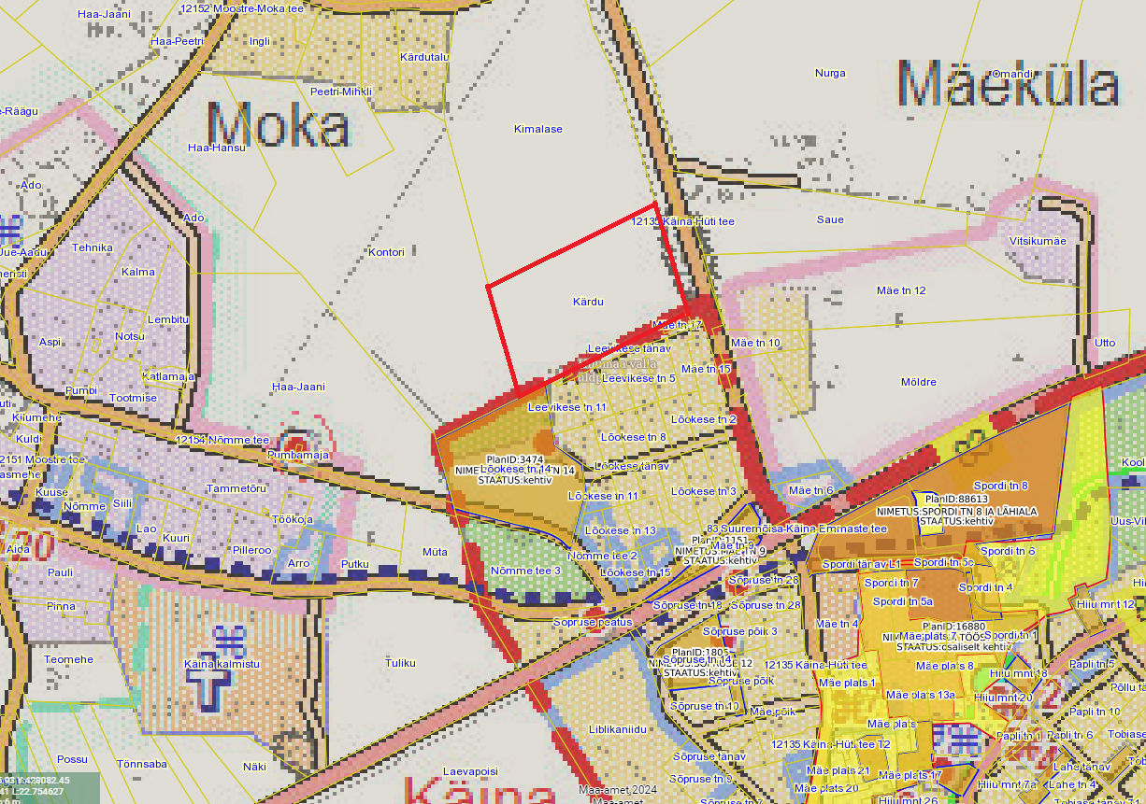

*Joonis 3. Kärdu maaüksuse detailplaneeringuala asukoht Käina valla üldplaneeringu kaardil (väljavõte Maa-ameti planeeringute kaardist)*

**3. Mõjutatava keskkonna kirjeldus**

Planeeringualana mõistetakse Hiiumaa vallas Moka külas asuvat Kärdu katastriüksust katastritunnusega 20501:001:1904, olemasoleva sihtotstarbega maatulundusmaa 100% ja pindalaga 4,76 ha.

Kõlvikuliselt koosseisult on enamus detailplaneeringualast (4,56 ha) haritav maa, vähem on muud maad (0,11 ha). Ala kuulub PRIA põllumassiivide hulka (põllumassiivi nr 42852254131 ja nr 42852264594, põllukultuurid) ja on viimasel 6 aastal olnud taotletud põldude hulgas.

Planeeringualale on olemasolev mahasõit riigimaanteelt (12135 Käina-Hüti tee). Planeeringuala piirneb kohaliku teega (3680114 Leevikese tänav).

Planeeritav ala on hoonestamata.

Planeeringualal levivad suures osas rähkne gleimuld (Gk), väiksemas osas gleistunud rähkmuld (Kg).

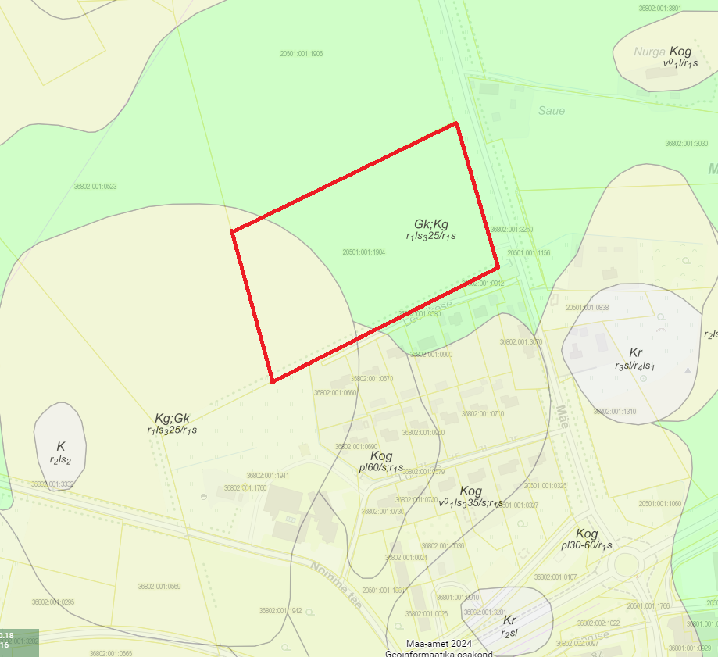

*Joonis 4. Maa-ameti mullastiku kaardi väljavõte.*

Maa-ameti kõrgusandmete kohaselt asub katastriüksus alal, kus maapinna kõrgus merest on vahemikus 5-7,5 m, reljeef on tasane.

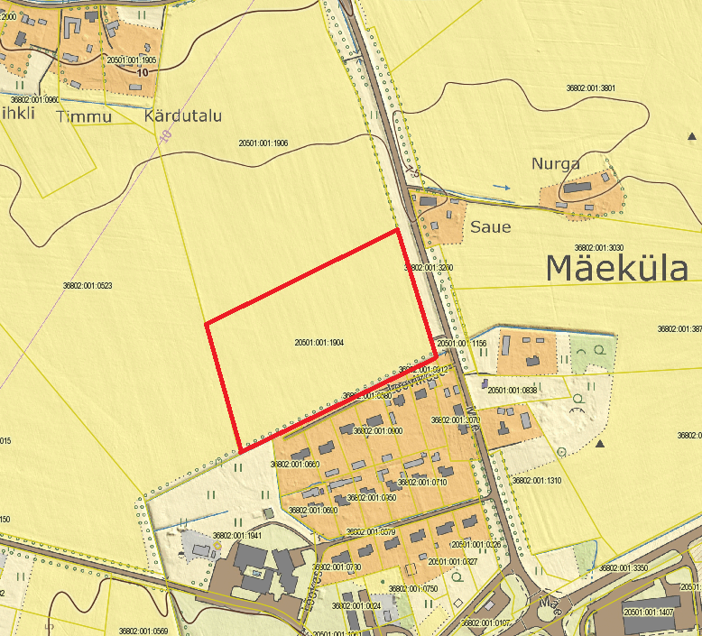

*Joonis 5. Väljavõte Maa-ameti maainfo kaardirakendusest reljeefvarjutusega koos kõrgusandmetega.*

Põhjavee kaitstuse kaardi kohaselt asub Kärdu maaüksus keskmiselt kaitstud põhjaveega alal.

Kinnistu lähipiirkonnas on ühisveevärgi ja -kanalisatsioonitorustik.

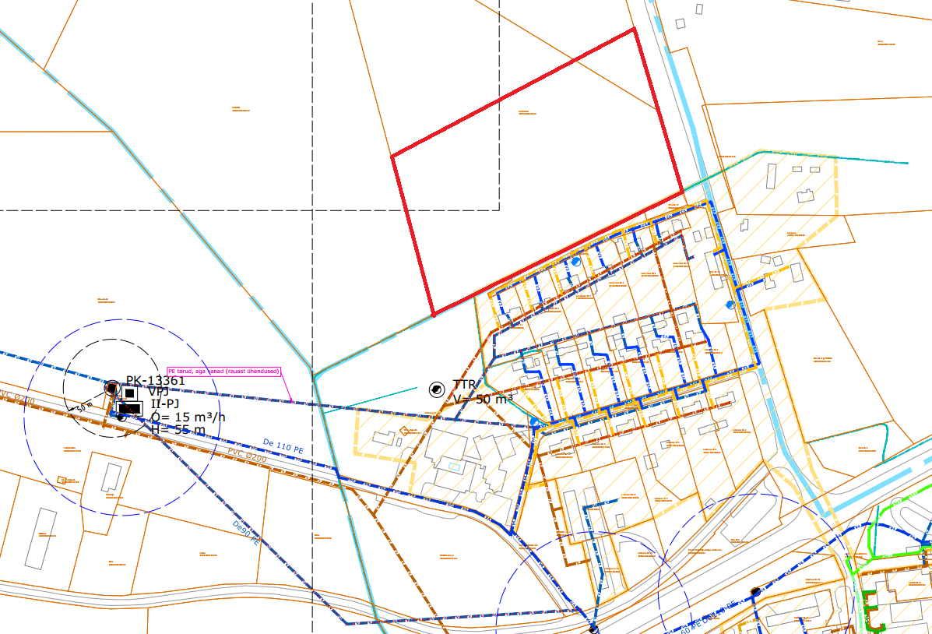

*Joonis 6 Väljavõte Hiiumaa valla ühisveevärgi ja -kanalisatsiooni arendamise kavast aastateks 2022-2033*

Maa-ameti looduskaitse kaardi kohaselt asub planneringuala väga väikeses osas III kategooria kaitsealuse taimeliigi Epipactis atrorubens (tumepunane neiuvaip) esinemisalal.

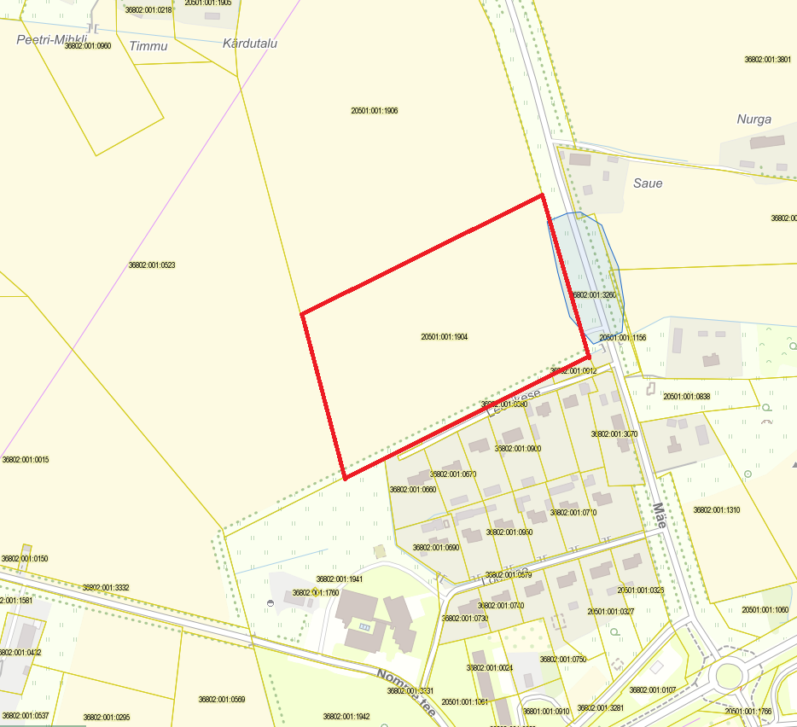

*Joonis 7. Väljavõte Maa-ameti looduskaitse kaardirakendusest.*

Kultuurimälestiste kaardirakenduse andmetel ei ole alal ühtegi muinsuskaitsega seotud objekti ega ei jää ühtegi ka lähipiirkonda.

Planeeringualal põhjustavad kitsendusi Maa-ameti andmetel avalikult kasutatava tee kaitsevöönd (12135 Käina-Hüti tee), maaparandushoiu-ala (maaparandussüsteem 7033040000040001 Käina-Kolga), III kategooria kaitsealune taimeliik (tumepunane neiuvaip (Epipactis atrorubens)).

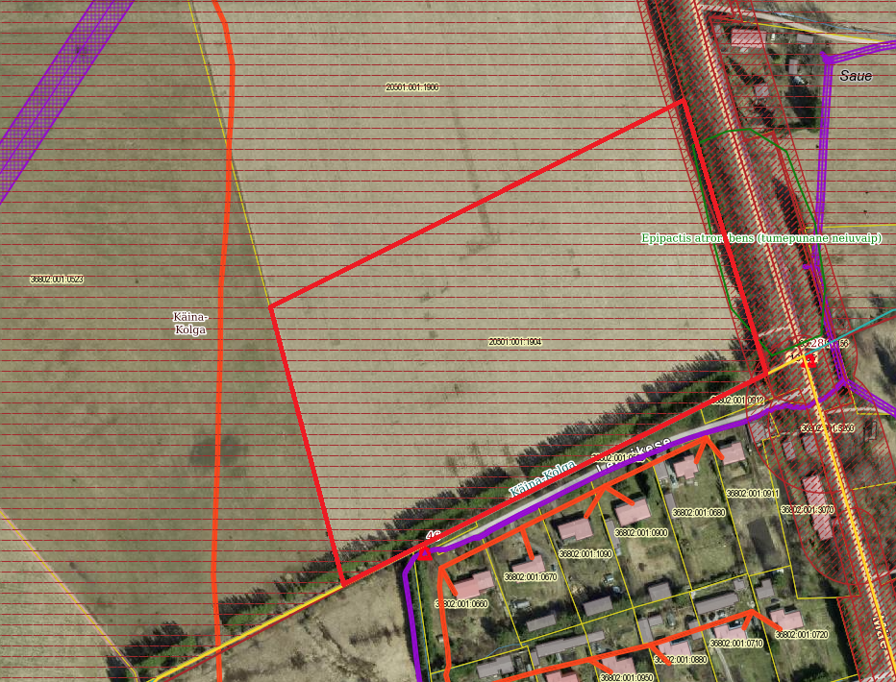

*Joonis 8. Maaparandushoiu-ala, III kategooria kaitsealune taimeliigi ja avalikult kasutatava tee põhjustatud kitsendused planeeringualal (väljavõte Maa-ameti kitsenduste kaardist).*

**4. Tegevusega eeldatavalt kaasnev mõju**

**4.1 Strateegilise planeerimisdokumendi elluviimisega seotud keskkonnaprobleemid**

Planeeringualale ega lähipiirkonda ei jää maardlaid, seega kavandatav tegevus ei oma mõju registrisse võetud loodusvaradele. Hoonete või rajatise ehitamisel tarbitakse loodusvarasid (nt maa, vesi, energia, ehitusmaterjalid), kuid arvestades ehitusmahte, ei ole tegemist suuremahulise tegevusega ning tegevus ei põhjusta ressursside kättesaadavuse vähenemist mujal.

Piirkond on keskmiselt kaitstud põhjaveega ala. Veevarustus ja kanalisatsioon lahendatakse alal liitumisega ühisveevärgi- ja kanalisatsiooniga. Ehitustegevuse käigus kasutatavate materjalide, vee ja tekkiva reovee kogused ei ole täpselt teada. Vee- ja kanalisatsioonisüsteemide nõuetekohasel rajamisel ja kasutamisel ei kaasne eeldatavalt olulist mõju pinna- ja põhjaveele.

Ehitusega kaasneb jäätmeteke. Jäätmekäitlus tuleb korraldada vastavalt jäätmeseadusele ning Hiiumaa valla jäätmehoolduseeskirjale, sellisel juhul ei teki olulist keskkonnamõju.

Energiakasutus on seotud masinate ja seadmete kütusekasutusega, mõningal määral kasutatakse ehitusprotsessis elektrienergiat. Hoonete kütmine lahendatakse lokaalselt ning täpsem kütteliik selgub detailplaneeringu menetluse käigus.

Planeeringualal ei asu ohtlike ainete ladestuskohti ega jääkreostusobjekte. Planeeringuga ei kavandata ohtlikke objekte ega tegevusi. Sadevee käitlemine tuleb lahendada planeerimise käigus (krundisisene immutamine). Arvestades eeltoodut ei ole oodata kavandatava tegevusega kaasneva vee või pinnase reostuse teket.

Ehitustegevuse ajal võib masinate tehnilise rikke korral sattuda õli või kütus pinnasesse. Rikete vältimiseks tuleb kasutada kaasaegseid ja tehniliselt korras masinaid. Arvestades tegevuse iseloomu ja mahtu on olulise mõjuga avariiolukordade tekkimine vähetõenäoline. Kavandatava tegevusega kaasnev tõenäosus õnnetuste esinemiseks ei erine tavapärasest.

Detailplaneeringu elluviimisega kaasnevad mõjud on seotud uute hoonete ja rajatiste ehitamisega, võimalikud mõjud on eelkõige ehitusaegsed ajutised häiringud (nt ehitusaegne müra, vibratsioon). Eelhinnangu koostamise faasis valguse, soojuse, kiirguse ja lõhna reostus ette näha ei ole.

**4.2 Oht inimese tervisele või keskkonnale, sealhulgas õnnetuste esinemise võimalikkus**

Mõju on kõige suurem ehitamise ajal (nt ehitamisel oht inimese tervisele), hoonete ja rajatiste valmimisel täiendavat negatiivset mõju keskkonnale ette näha ei ole. Õnnetuste vältimiseks tuleb järgida ehitusprojektis esitatud nõudeid.

Planeeringualal ei asu ega ka kavandata olulise keskkonnaohuga rajatisi, projekteerimisel ja käitamisel tuleb arvestada kehtivate tuleohutuse ja hädaolukorra lahendamise nõuetega.

Detailplaneeringu koostamisel tuleb määrata planeeringuala liikluskorralduse põhimõtted, sh käsitleda liiklusohutust.

Arvestades tegevuse iseloomu ja mahtu on olulise mõjuga avariiolukordade tekkimine vähetõenäoline. Kavandatava tegevusega kaasnev tõenäosus õnnetuste esinemiseks ei erine tavapärasest.

**4.3 Mõju suurus ja ruumiline ulatus, sealhulgas geograafiline ala ja eeldatavalt mõjutatav elanikkond**

Müra, samuti mõningane õhusaate (tolm) tekib eelkõige ehitusaegsel perioodil näiteks materjali transpordil ja ehitusel kasutatavate mehhanismide kasutusel ning tegemist on mööduvate ning väheoluliste mõjudega. Väliskeskkonna müratase peab olema vastavuses keskkonnaministri 16.12.2016 „Välisõhus leviva müra normtasemed ja mürataseme mõõtmise, määramise ja hindamise meetodid“ normidega.

Planeeringu koostamisel tuleb arvestada olemasolevate ja perspektiivsete häiringutega (müra, vibratsioon, õhusaaste) ja vajadusel käsitleda leevendavaid meetmeid.

Õhusaaste ja müra suurenevad eeldatavalt ka ehitamise ajal ehitustehnika kasutusest (heitgaasid, tolm) ja perspektiivselt erasõidukite kasutusest tingituna. Kuigi päevaseks ajaks ei ole ehitustöödele müra piirväärtust kehtestatud, tuleb tekitatavat müra minimeerida ka päevasel ajal, kasutades tehniliselt korras masinaid ja vältides asjatut müra ja suuremat õhusaaste teket.

Ehituse ajal toimub ka mõningane vibratsiooni suurenemine näiteks materjalide transpordil, erinevate masinate kasutamisel vms. Ehitusaegsed vibratsiooni tasemed peavad vastama sotsiaalministri 17.05.2002 määruses nr 78 „Vibratsiooni piirväärtused elamutes ja ühiskasutusega hoonetes ning vibratsiooni mõõtmise meetodid“ § 3 kehtestatud piirväärtustele.

Lähipiirkonnas asuvad alalises kasutuses olevad elamud. Lähimad elamud asuvad planeeringualast ligikaudu 25 m kaugusel tiheasustusalas. Olemasolevate elamute omavahelised kaugused on ligikaudu 15 m, mis on väiksem, kui kaugus rajatavatest elamutest. Kavandatavate kruntide ja olemasolevate elamute vahel asub kuuskede rivi, mis kaitseb olemasolevaid elamuid loode- ja põhjatuulte eest ning vähendab oluliselt planeeringuga kavandatavast ehitustegevusest tingitud häiringut. Juurdepääsud kruntidele on kavandatud olemasoleva mahasõidu kaudu riigimaanteelt ja kohaliku Leevikese tänava kaudu. Ehituse ajal suureneb ajutiselt ehitustegevusest tingitud liiklus, kuid hilisem elamute kasutamine ei erine oluliselt senisest väljakujunenud tänava kasutusest. Seetõttu ei mõjuta kavandatav tegevus oluliselt lähipiirkonna elanikkonda.

**4.4 Eeldatavalt mõjutatava ala väärtus ja tundlikkus, sealhulgas looduslikud iseärasused, kultuuripärand ja intensiivne maakasutus**

Hiiu maakonnaplaneeringu 2030+ järgi asub planeeringuala I klassi väärtuslikul maastikul (Käina põllumaastik koos kihelkonnakeskusega) ja väärtuslikul põllumajandusmaal (boniteet 35). Maakonnaplaneeringu kohaselt omavad Käina põllumaastik koos kihelkonnakeskusega väärtuslikul maastikul kultuurilis-ajaloolist väärtust võrdlemisi hästi säilinud põldude- ja asustusmuster ning teedevõrk, esteetilist väärtust avarus ja kauged vaated nii põllumaastikul kui rannaniitudel, loodusväärtuseks on Käina lahe äärsed rannaniidud rannaniidud. Oluline on säilitada Käina põllumaastiku avatust, et säilitada ala esteetilist ja ajaloolist väärtust. Vältida tuleks ebasobivaid uusehitisi nii avamaastikul kui väärtusliku vanema hoonestusega aladel (Moka küla, Nõmme küla).

Kuna detailplaneeringuga kavandatakse ühe hooneterea lisamist tiheasustusala äärde väärtusliku põllumajandusmaa serva, siis ei mõjuta planeeritav tegevus oluliselt väljakujunenud keskkonda.

Planeeringuala ei asu kultuurimälestisel ega piirne ühegi kultuurimälestisega. Seega ei mõjuta planeeringus kavandatava elluviimine kultuuripärandit.

Maaüksus on olnud pidevas põllumajanduslikus kasutuses. Detailplaneeringu elluviimisel jätkub suuremal osal maaüksusest samalaadne maakasutus. Seega ei erine kavandatav tegevus oluliselt senisest maakasutusest ja ei avalda olulist mõju ala väärtusele.

**4.5 Mõju kaitstavatele loodusobjektidele ja eeldatav mõju Natura 2000 võrgustiku alale**

Planeeringualale ulatub väikeses osas (*ca* 720 m²) III kaitsekategooria taimeliigi (tumepunane neiuvaip) EELIS-esse kantud elupaik. Hoonestusalad on paigutatud maastikule väljapoole III kategooria kaitsealuse taimeliigi kasvukohta. Juurdepääsuna kavandatakse kasutada olemasolevat teekohta, mis läbib III kategooria kaitsealuse taimeliigi kasvukohta. Seega ei kaasne olulist mõju kaitsealuse liigi kasvukohale.

Detailplaneeringuala asub lähimast Natura 2000 võrgustiku alast (Väinamere linnu- ja loodusalad) ca 1 km kaugusel, teisel pool Käina alevikku, mille tõttu eeldatav mõju Natura 2000 võrgustiku alale puudub.

**4.6 Mõju võimalikkus, kestus, sagedus ja pöörduvus, sealhulgas kumulatiivne ja piiriülene mõju**

Planeeritud tegevusega kaasnevad mõjud võib jagada kaheks: ehitamisaegsed mõjud ja ehitusjärgsed mõjud. Ehitusaegsed mõjud on lühiajalised ja lõppevad enamasti hoone või rajatise valmimisega. Planeeringualale ei rajata keskkonnaohtikke ja keskkonda reostavaid objekte, millest tulenev keskkonnamõju võiks kanduda üle maaüksuse piiride ja keskkonnaelementide mõjutamist, millega kaasneks keskkonnaseisundi kahjustamine, sh vee, pinnase, õhu saastumine, oluline jäätmeteke või mürataseme suurenemine. Olulisi muudatusi võrreldes kehtiva üldplaneeringuga tehnoloogias, loodusvarade kasutamises, jäätme- ja energiamahukuses ei kavandata. Planeeringu elluviimiseks on vajalikud ehitusseadustiku kohased ehitus- ja kasutusload. Nõuetekohaselt projekteeritud ehitistega piiriülest ja kumuleeruvat keskkonnamõju kavandatava tegevusega ei kaasne.

**5. Asjaomaste asutuste seisukohad**

Lähtuvalt keskkonnamõju hindamise ja keskkonnajuhtimissüsteemi seaduse § 33 lg 6 tuleb keskkonnamõju strateegilise hindamise vajalikkuse üle otsustamisel enne otsuse tegemist küsida seisukohta kõigilt asjaomastelt asutustelt, edastades neile seisukoha võtmiseks otsuse eelnõu.

**6. Kokkuvõte**

Planeeritava tegevusega ei kavandata keskkonnaohtlikke tegevusi ega vastavate objektide rajamist, seepärast olulisi negatiivseid mõjusid antud detailplaneeringu kehtestamisega ette näha pole.

Keskkonnamõju eelhinnangu tulemusel ei ületa kavandatav tegevus eeldatavalt tegevuskoha keskkonnataluvust, sellel puudub oluline kumulatiivne mõju, see ei sea ohtu inimese tervist, kultuuripärandit ega vara. Puudub oluline mõju Natura 2000 võrgustiku alale. Detailplaneeringul puudub piiriülene mõju ja lähtuvalt kavandatava tegevuse iseloomust oluline strateegiline mõju maakondliku või omavalitsuse territooriumi mastaape silmas pidades.

Kui detailplaneering koostatakse arvestades keskkonna- ja õigusaktide nõudeid, ei kaasne Kärdu maaüksuse detailplaneeringu ellu rakendamisega tõenäoliselt olulist negatiivset keskkonnamõju.

Koostaja:

Mai Julge

planeeringuspetsialist